KREKELBRIEF
MEI 2015

Beste kinderen, beste ouders en vrienden van De Krekel ,
L
angzamerhand is de zon steeds méér van de partij en dat belooft voor onze schoolwerking op De Krekel. Er staan opnieuw heel wat leuke en leerrijke activiteiten op de agenda. In deze krekelbrief lees je wat meer daarover !
D
oor het mooie weer wordt de oude kloostertuin naast de school ook meer in gebruik genomen. In de speeltijd van 15u wordt daar immers gevoetbald . Misschien best hiermee rekening houden voor de kledij van de kinderen, als er in het gras gespeeld wordt ?
O
ok op de speelplaats veranderen de speelmogelijkheden van de kleuters ! Er liggen 4 rode tollen om mee te ravotten, en dankzij de opbrengst van het voorbije krekelontbijt konden we Medios- speelblokken aankopen. Kom ze gerust es bekijken als je op school bent ! Nogmaals hartelijk dank voor jullie steun en aanwezigheid op het ontbijt !
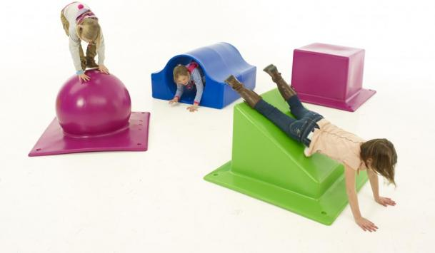
M
inder goed nieuws ! Juf Ria moet op 7 mei onverwachts geopereerd worden, en daardoor komt er een vervangende juf in K2 en K3. Het wordt juf Siska Caron die in de klas komt te staan. De herstelperiode van juf Ria loopt tot eind juni. Ik wens haar in naam van De Krekel het allerbeste toe, en wens juf Siska een aan-gename periode op De Krekel !
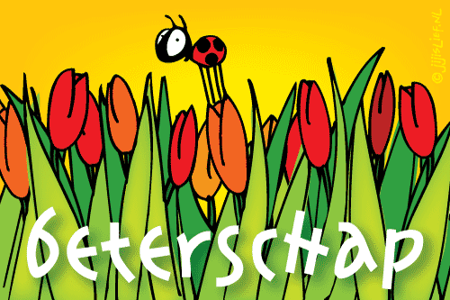
J
oepie ! We gaan terug zwemmen in Koksijde ! Alle kinderen van het lager kregen reeds een speciale brief mee hiervoor. Ook de kinderen van K2 en K3 kunnen twee keer meegaan met de bus om aan watergewenning te doen . Dolle pret dus !
T
ijdens de voorbije paasvakantie trokken we met 23 kinderen voor drie dagen naar Saint-Victor. Drie zeer mooie dagen, waarbij we veel mensen leerden kennen en veel mooie dingen konden meemaken ! Alle kinderen en ouders vulden reeds een evaluatieblad in, en met deze opmerkingen wordt er rekening gehouden voor de volgende uitstap in 2017 ! Bovendien kregen we van de provincie West-Vlaanderen een mooie subsidie, waardoor de kostprijs voor de gezinnen erg laag gehouden kan worden ! Hartelijk dank !

K
ijken naar het vogeltje ! Op maandag-namiddag 18 mei komt de school-fotograaf naar De Krekel om er klasfoto’s te nemen van de kinderen ! Deze foto kan dan achteraf aangekocht/bijbesteld worden, maar dat is volledig vrijblijvend. Er zijn dit schooljaar geen individuele foto’s verkrijgbaar.
O
pgelet ! Noteer nu reeds de datum van onze OPENKLAS – avond van maandag 8 juni 2015 ! We zetten de deuren van de peuterklas en het eerste leerjaar open om alle kinderen en ouders een idee te geven van de werking in het volgende schooljaar ! Er volgt natuurlijk nog een speciale uitnodiging hiervoor .
B
innenkort ontvangt elk gezin een kort invulbriefje over de werking van het CLB. Op deze manier willen we evalueren hoe de werking verliep. Misschien had je dit schooljaar nauw contact met het CLB, of misschien niet. In alle geval vragen we niet veel van jullie tijd hiervoor.
O
p het kerkhof van Roesbrugge ligt er nog één Franse soldaat van de Eerste Wereldoorlog begraven, Léon Becue . We leerden dit tijdens het voorbije schoolproject van “Koekeloeren in ons dorp”. Op maandag 18 mei gaat ons 5de en 6de leerjaar naar dit grafzerkje om er samen met Franse schoolkinderen uit St.-Jean-Cappel (FR) er een kort huldigingsmoment te houden. Er zullen ook een aantal mensen van ons verbroederingscomité aanwezig zijn.
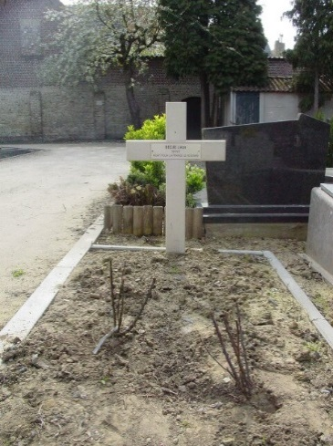
I
k ben heel erg blij dat Agion (Brussel) onze verbouwingswerken op school goedkeurde en dat we kunnen rekenen op een subsidie hiervoor ! De werken beginnen op 1 juli bij de start van de zomervakantie. We hopen zeer vlug de nieuwe gangen en het nieuwe kleuterlokaal in gebruik te kunnen nemen !
B
innenkort staan er op de speelplaats nieuwe bloembakken met prachtige zomerbloemen ! Een klas gaat die planten tijdens het hoekenwerk. Op die manier willen we de kinderen ook enthousiast maken om zorg te dragen voor de natuur. Als we volgend schooljaar de oude kloostertuin in gebruik nemen, wordt zorg dragen heel belangrijk !
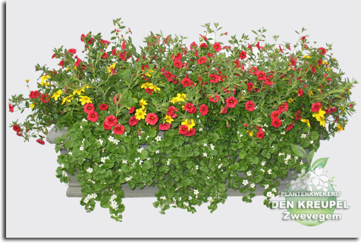
G
raag geef ik hier nu enkele zeer interessante weetjes in verband met het schoolleven op De Krekel, vooral tijdens de maand mei !
- Vanaf 4 mei is meester Johny weer elke dag aan het werk.
- Moederdag op zondag 10 mei !
- Voorlopig blijft juf Ellen zorgen voor de bewegingslessen.
- Op het tuinfeest van eind juni zijn er dit jaar frietjes i.p.v. barbecue !
- Er is geen school op donderdag 14 mei, vrijdag 15 mei. Ook niet op maandag 25 mei.
- Eerste Communie in de kerk van Roesbrugge op donderdag 14 mei om 10u45.
- Sportdag lager : donderdag 28 mei
- Sportdag kleuter : vrijdag 29 mei
- Synthia , de mama van Matias uit de kleuterklas, start met een eigen kinderopvang “De Racertjes”!
H
ieronder geef ik ook nog eens de belangrijke data van dit schooljaar. Gelieve die goed op je kalender te noteren.
8 juni 15 | Openklas kleuter 1 – leerjaar 1
18 juni 15 | Schoolreis kleuter
23 juni 15 | Schoolreis lager
25 juni 15 | Oudercontacten kleuter + lager
26 juni 15 | Doe aan sport – beurs L5 L6
29 juni 15 | Tuinfeest met het oudercomité
30 juni 15 | 11u45 : Start vd zomervakantie

M
ag ik vragen om ons een seintje te geven als er nieuwe gezinnen in jullie straat of buurt wonen ? Zo kunnen we hen een kennismakingsbezoekje brengen. Alvast bedankt voor jullie medewerking !

Beste groeten,
Meester Geert
GELIEVE DIT BLAD HEEL ZICHTBAAR UIT TE HANGEN A.U.B.
BEWEGINGSKALENDER MEI 2015 SCHOOLKALENDER MEI 2015
DATUM | GYMLESSEN
 | 8.40 | 9.30 | 10.10 | 10.35 | 11.00 | 13.10 | 14.00 | 15.05
4 mei |  |  |  | PK1 | L5L6 | L1L2 | L3L4 | K2K3
7 mei | K2K3 | PK1 | PK1 |  | --- | L3L4 | L1L2 | L5L6
11 mei |  |  |  | PK1 | L5L6 | L1L2 | L3L4 | K2K3
18 mei |  |  |  | PK1 | L5L6 | L1L2 | L3L4 | K2K3
21 mei | L5 | PK1 | L3L4 |  | L1L2 | K2K3 | PK1 | L6
28 mei | SPORTDAG LAGER
29 mei | SPORTDAG KLEUTER

In gele fluo : wijzigingen op het normale uurrooster wegens uitstappen, leerbezoeken, leerlingbesprekingen , …

DATUM | ACTIVITEIT | KLASGROEP
4 mei | Nieuw speelgoed op de speelplaats | Kleuter
6 mei | Nascholing Co-teaching Kulak Kortrijk, VM | Meester Geert
7 mei | Vervanging van juf Ria door juf Siska  Leerlingebesprekingen met het CLB, NM | K2 K3  Lager
8 mei | Zwembeurt in Koksijde , busvervoer | Lager 2 3 5
10 mei | Moederdag
14 mei | Geen school, Hemelvaartsdag  Eerste Communie om 10u45
15 mei | Geen school
18 mei | Schoolfotograaf , NM  Kerkhof huldiging Franse soldaat, NM | Kleuter + lager  Lager 5+6
20 mei | Atletiek SVS , NM, Poperinge
22 mei | Zwembeurt in Koksijde, busvervoer | K2K3, lager 1 4 6
25 mei | Geen school, Pinkstermaandag
26 mei | Bezoek De Bommelaer, Laura Maxima  NM | Lager 3 + 4
27 mei | Medisch schooltoezicht op school zelf | Kleuter 1
28 mei | Sportdag | Lager
29 mei | Sportdag  Lezing rond handelingsgericht werken in Gent, VM | Kleuter  Meester Geert

